Meelaha dabiiciga ah

Meeraha dhulka waxa ka jira nolol fara badan, marka la eego hawada, dhulka iyo baddaba. Meelahaas oo dhanna waxaa la yidhaahdaa Wareegga Nolosha. Wareegga nolosha waxaa loo qaybiyaa dhulka noolaha kala duwan. Dhulka nooluhu waa deegaan dabiicii ah, kaas oo leh dhir, roob iyo heerkul. Dhulka nooluhu waxa uu ku fidsan yahay dhul ballaaran iyo dhowr qaaradood.

Qoraalkani wuxuu ku saabsanyahay qaar ka mid ah dhulka noolaha ee berriga.

Tundura
Tundura waa qayb balaadhan oo dhul ah, taas oo xaggeeda sare dhedo adagi saaranahay sannadka oo dhan. Waxaa kaliya oo dhalaala (milma) xaggeeda sare xilliga xagaagga. Dhir kama baxdo qayb dhuleedka tundura. Inta ugu badanina waxay ku yalaan Ruushka, Kanada iyo Alaska.
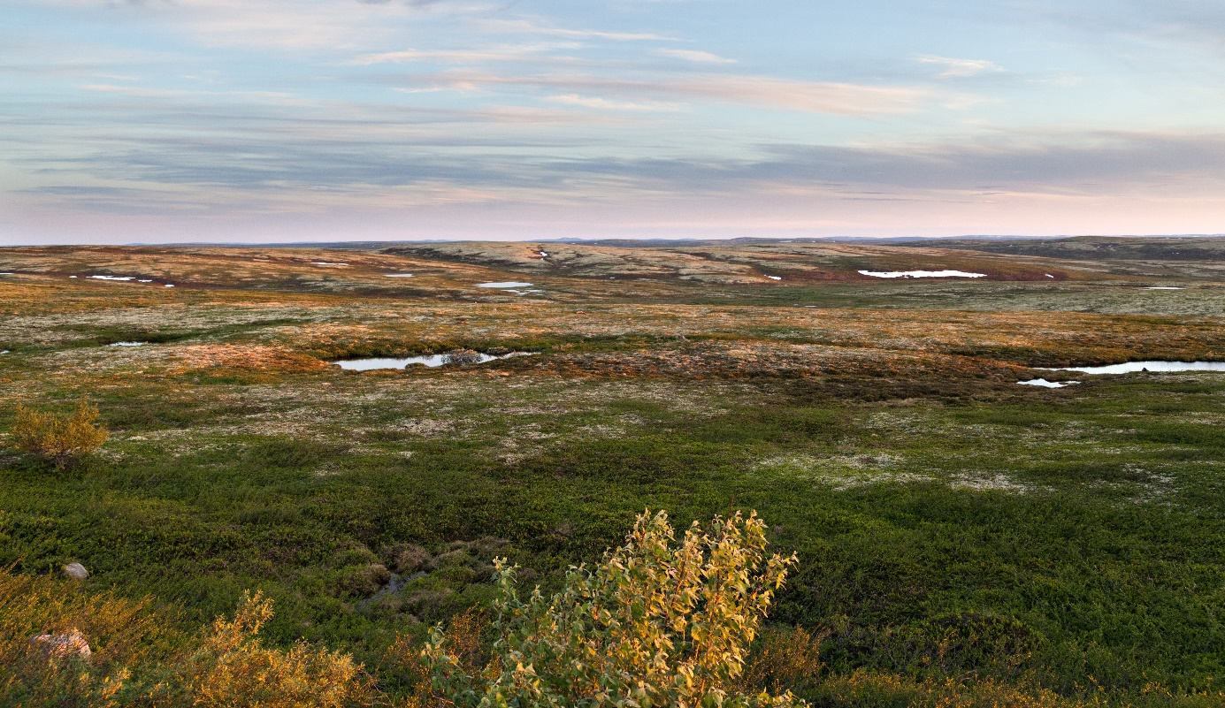
Foto: Tundura waqooyiga Ruushka (Adobe Stock, annatronova).

Saxaraha
Saxaruhu waa meel balaadhan, qalayl ah, dhagxaan badan iyo ciid leh. Lamadegaanka saxaruhu waa kan ugu weyn adduunka.
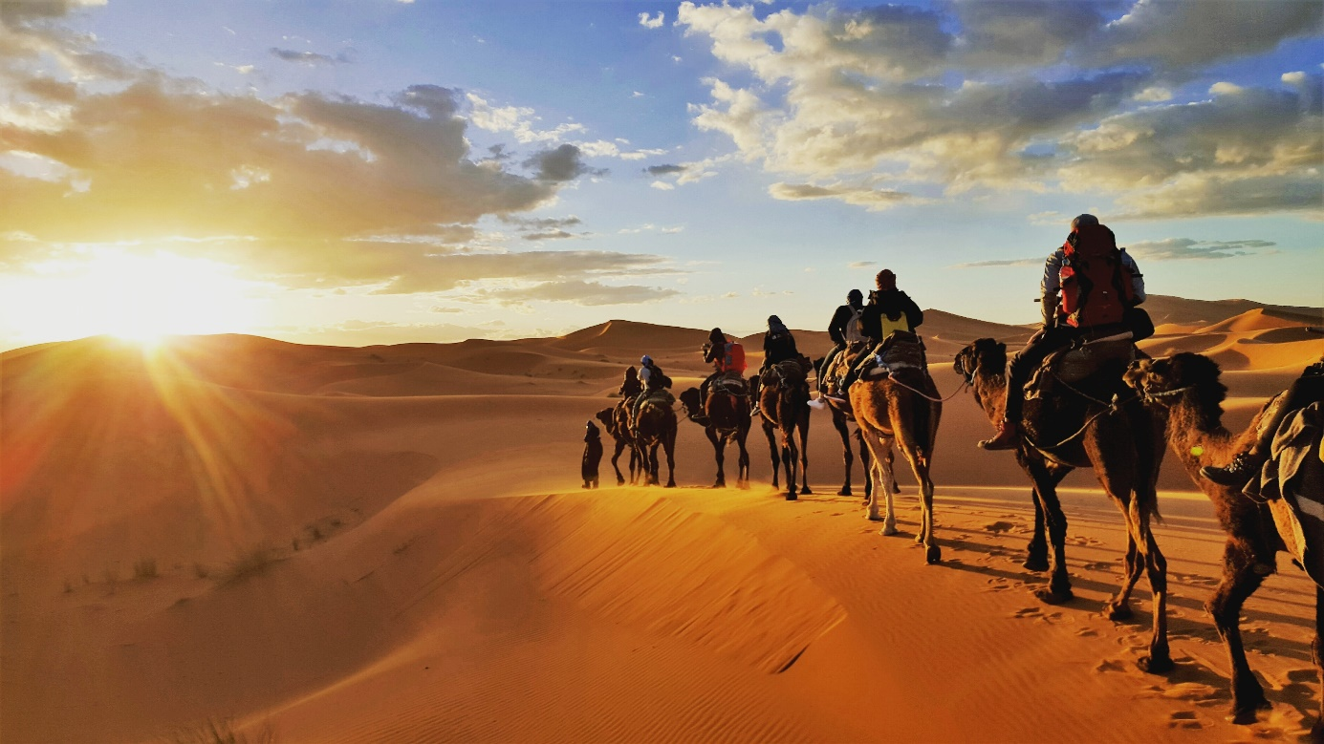
Foto: Saxare (Shutterstock, Gaper).

Safaana
Safaana waa meel leh caws dhaadheer iyo dhir kala fog oo ku taala meelaha kuleylaha. Safanayaasha ugu waaweyni waxay ku yaaliin Afrika.
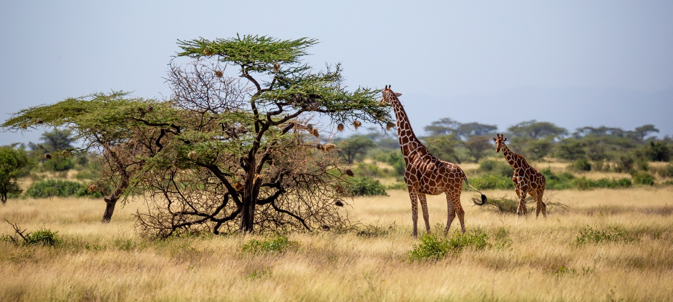
Foto: Safaana (Adobe Stock, Iuliia Sokovska).

Deex
Deex waa aag furan oo aan kaymo lahayn. Carrada ku taal deexooyinka badan ayaa ah mid nafaqo badan. Sidaa darteed, aagag ballaaran oo dhulka deexooyinka adduunka waxaa loo isticmaalaa beeraha. Qayb dhulleedkaasna waxaa laga helaa aagagga leh cimilada dhexdhexaadka ah ee ku yaala Aasiya iyo Waqooyiga iyo Koonfurta Ameerika.
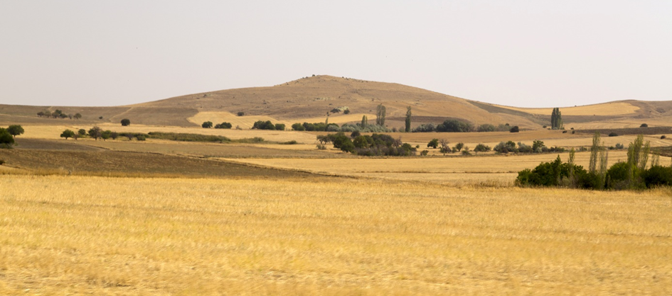
Foto: Dhul deex ah oo kuyaal Turkiga (Adobe Stock, Engin Korkmaz).

Kayn
Kayn waa dhul balaadhan oo cagaar ah oo ku fidsan dhulka dhulbaraha dhererkiisa. Kaymaha Amazon-ka koonfurta Ameerika ayaa ah kayn.
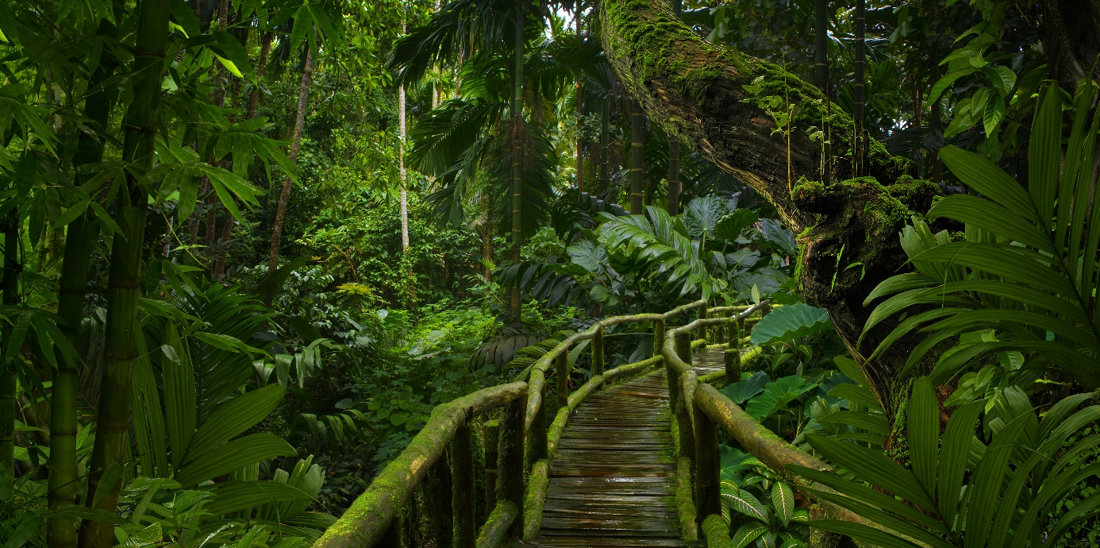
Foto: Kaymaha koonfurta bari Aasiya (Adobe Stock, quickshooting).

Raadi jawaabta saxda ah
- Maxaa loogu yeeraa aagag leh nolol geedo, heerkul iyo roob isku mid ah?
a. Dhulka noolaha b. Wareegga nolosha c. Tundura
2. Maxaa loogu yeeraa kayn ballaaran oo cagaar ah oo ku fidsan dhulbaraha oo dhan?
a. Deex b. Tundura c. Kayn

- Maxaan loogu yeeraa dhul ballaaran oo qalalan oo leh ciid iyo dhagax badan?
a. Saxare b. Deex c. Safaana

